LC5. Je lis seul les consignes simples.
4 3 2 1

Dessine une étoile.

Entoure le crabe.

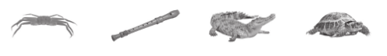
Colorie la tortue.

Écris ton prénom en vert.

Code de correction :
4 : compétence acquise (je sais le faire)
3 : compétence à renforcer (je sais presque le faire : j’ai encore besoin de m’entraîner)
2 : compétence en cours d’acquisition (je sais un peu le faire : j’ai besoin d’aide pour mieux comprendre)
1 : compétence non acquise (je ne sais pas le faire : j’ai besoin d’aide pour apprendre)

